
ĐẠI HỌC QUỐC GIA THÀNH PHỐ HỒ CHÍ MINH
TRƯỜNG ĐẠI HỌC CÔNG NGHỆ THÔNG TIN
KHOA HỆ THỐNG THÔNG TIN
----------------- ⧝ -----------------

BÁO CÁO SEMINAR
MÔN ĐIỆN TOÁN ĐÁM MÂY
Đề tài: MANAGING AZURE STORAGE ACCOUNTS
Giảng viên hướng dẫn: ThS. Hà Lê Hoài Trung
Lớp: IS402.R11
Sinh viên thực hiện:
23520121 – Nguyễn Gia Bảo
23520090 – Phạm Bá Bằng
23520588 – Nguyễn Lan Hương
23521816 – Thái Văn Vũ

TP.HCM, NĂM 2026
NHẬN XÉT CỦA GIÁO VIÊN HƯỚNG DẪN
............................................................................................................................................................................................................................................................................................................................................................................................................................................................................................................................................................................................................................................................................................................................................................................................................................................................................................................................................................................................................................................................................................................................................................................................................................................................................................................................................................................................................................................................................................................................................................................................................................................................................................................................................................................................................................................................................................................................................................................................................................................................................................................................................................................................................................................................................................................................................................................................................................................................................................................................................................................................................................................................................................................................................................................................................................................................................................................................................................................................................................................................................................................................................................
..........................................................................................................................................
TP.HCM, ngày...tháng...năm 2026
Người nhận xét

(Ký tên và ghi rõ họ tên)
MỤC LỤC
DANH MỤC TỪ VIẾT TẮT 5
LỜI CẢM ƠN 6
CHƯƠNG 1. GIỚI THIỆU BÀI TOÁN 7
1.1 Đặt vấn đề 7
1.2 Mục tiêu đề tài 7
1.3 Loại bài toán 8
1.4 Bộ dữ liệu nghiên cứu 8
CHƯƠNG 2. CƠ SỞ LÝ THUYẾT 10
2.1. Tổ chức lưu trữ dữ liệu trên Azure 10
2.1.1. Storage Account 10
2.1.2. Mô hình cấu trúc dữ liệu và định dạng lưu trữ 11
2.1.3. Phân tầng lưu trữ 17
2.2. Thuật toán xử lý, luồng xử lý và truy xuất dữ liệu 19
2.2.1. Cơ chế truy xuất dữ liệu 19
2.2.2. Luồng xử lý dữ liệu (Processing Pipelines) 20
2.2. Các dịch vụ Azure liên quan 22
CHƯƠNG 3. MÔ HÌNH DỮ LIỆU 23
3.1 Tổng quan về kiến trúc lưu trữ và quy trình ETL 23
3.2 Đánh giá tính ổn định và thời gian phản hồi Availability & Latency 24
3.3 Phân tích hiệu suất băng thông nạp và xuất dữ liệu Ingress & Egress Throughput 25
3.3.1 Tốc độ nạp dữ liệu Ingress 25
3.3.2 Tốc độ truy xuất dữ liệu Egress 26
3.4 Các giải pháp tối ưu hóa hiệu năng và chi phí lưu trữ trên hạ tầng Cloud 26
3.4.1 Tối ưu hóa cấu trúc dữ liệu và nén dữ liệu 27
CHƯƠNG 4. THỰC HIỆN DEMO 28
4.1 Truy cập và Khởi tạo Tài khoản Lưu trữ (Storage Account) 28
4.2. Thiết lập Thông tin Tài khoản 29
4.3. Quản lý Tài nguyên 31
4.4. Cấu hình Mạng và Tường lửa (Networking & Firewall) 33
CHƯƠNG 5: TỔNG KẾT 35
TÀI LIỆU THAM KHẢO 36

DANH MỤC HÌNH ẢNH
Hình 2.1. Tổ chức cấu trúc của Storage Account 10
Hình 2.2. Tổ chức cấu trúc của Storage Account 11
Hình 2.3. Ba loai Blob chính 12
Hình 2.4. Cấu trúc minh họa của Azure File Storage 13
Hình 2.5. Cấu trúc minh họa của Table Queue Storage 15
Hình 2.6. Cấu trúc minh họa của Azure Queue Storage 16
Hình 3.1. Tính sẵn sàng và thời gian phản hồi 24
Hình 3.2. Tốc độ nạp dữ liệu 25
Hình 3.3. Tốc độ truy xuất dữ liệu 26
Hình 4.1. Màn hình chính của Azure 28
Hình 4.2. Tìm kiếm từ khóa "Storage center" trên thanh tìm kiếm 28
Hình 4.3. Thư mục Blob Storage, "Resources" và tùy chọn "Create" 29
Hình 4.4. Ví dụ về các thông tin cần điền khi tạo tài khoản lưu trữ 29
Hình 4.5. Giao diện khi các thông tin được điền đều hợp lệ 30
Hình 4.6. Giao diện khi các thông tin được điền không hợp lệ 31
Hình 4.7. Các thư mục nhỏ trong thư mục "Security + networking" 32
Hình 4.8. Các key trong thư mục "Security+networking" 32
Hình 4.9. Giao diện khi nhấn vào mục "Access keys" 33
Hình 4.10. Giao diện khi nhấn vào mục "Shared access signature" 33
Hình 4.11 Giao diện sau khi nhấn vào "Enabled from all networks" 34
Hình 4.12. Giao diện mục IPv4 Addresses 34

DANH MỤC TỪ VIẾT TẮT
Từ viết tắt | Tên tiếng Anh đầy đủ | Giải nghĩa tiếng Việt
LRS | Locally-Redundant Storage | Lưu trữ dự phòng cục bộ
NFS | Network File System | Hệ thống tệp mạng
ACL | Access Control List | Danh sách kiểm soát truy cập
ADLS | Azure Data Lake Storage | Dịch vụ lưu trữ dữ liệu hồ dữ liệu của Azure
GRS | Geo-Redundant Storage | Lưu trữ dự phòng theo khu vực địa lý
RA-GRS | Read-Access Geo-Redundant Storage | Lưu trữ dự phòng địa lý có quyền truy cập đọc
RBAC | Role-Based Access Control | Kiểm soát truy cập dựa trên vai trò
VM | Virtual Machine | Máy ảo
ZRS | Zone-Redundant Storage | Lưu trữ dự phòng theo vùng

LỜI CẢM ƠN
Lời đầu tiên, chúng em xin gửi lời cảm ơn chân thành và sâu sắc nhất đến Thầy Hà Lê Hoài Trung, giảng viên hướng dẫn của chúng em trong suốt quá trình thực hiện đồ án môn học Điện toán đám mây.
Đồ án này là một hành trình đầy thử thách, nhưng cũng nhờ có sự đồng hành và hướng dẫn tận tình của thầy mà chúng em đã có thể vượt qua mọi khó khăn. Thầy không chỉ truyền đạt những kiến thức chuyên sâu về môn học, mà còn dành nhiều thời gian để giải đáp mọi thắc mắc, giúp chúng em định hướng và tìm ra giải pháp cho từng vấn đề. Những lời khuyên của Thầy không chỉ giúp đồ án của chúng em hoàn thiện hơn, mà còn là những bài học quý báu dành cho chúng em.
Trong suốt quá trình làm việc, Thầy luôn tạo một không khí học tập thoải mái, cởi mở. Chính sự tận tâm và nhiệt huyết của thầy đã trở thành nguồn động lực lớn nhất để chúng em nỗ lực hết mình.
Cuối cùng, chúng em xin kính chúc Thầy luôn dồi dào sức khỏe, thành công và tiếp tục truyền cảm hứng cho nhiều thế hệ sinh viên. Chúng em xin chân thành cảm ơn Thầy một lần nữa vì tất cả những gì thầy đã dành cho chúng em.

CHƯƠNG 1. GIỚI THIỆU BÀI TOÁN

1.1 Đặt vấn đề
Trong kỷ nguyên Big Data, đặc biệt là với sự bùng nổ của các nền tảng đa phương tiện toàn cầu, hạ tầng máy chủ truyền thống (On-premises) thường gặp các rào cản nghiêm trọng về giới hạn băng thông vật lý, độ trễ mạng (Latency) và khó khăn trong việc mở rộng quy mô lưu trữ. Việc chuyển dịch sang nền tảng Microsoft Azure Storage là giải pháp tối ưu để tận dụng khả năng lưu trữ không giới hạn, kiến trúc phân tán đa khu vực (multi-region) và các công cụ giám sát hiệu năng thời gian thực. Đề tài "Managing Azure Storage Accounts" được thực hiện nhằm nghiên cứu quy trình quản trị kho lưu trữ đám mây, từ khâu khởi tạo, thiết lập bảo mật truy cập đến việc phân tích các chỉ số vận hành thực tế dưới tác động của quá trình truyền tải khối lượng dữ liệu khổng lồ xuyên quốc gia.

1.2 Mục tiêu đề tài
Mục tiêu chính của đề tài là thực thi và kiểm chứng quy trình quản lý lưu trữ an toàn, tối ưu hiệu năng thông qua các nhiệm vụ:
- Hạ tầng lưu trữ: Khởi tạo Storage Account và cấu hình Container để lưu trữ thành công bộ dữ liệu thực tế có kích thước lớn (> 7GB).
- Bảo mật danh tính: Triển khai cơ chế phân quyền bằng Access Keys (quyền quản trị toàn vẹn) và Shared Access Signatures - SAS (quyền giới hạn thời gian/phạm vi) để bảo vệ an toàn dữ liệu.
- Bảo mật hạ tầng mạng: Thiết lập hệ thống tường lửa Firewall (IP Filtering) để giới hạn định danh IP được phép truy cập, ngăn chặn các luồng truy cập trái phép từ mạng công cộng.
- Giám sát & Đánh giá hiệu năng: Phân tích các biểu đồ Ingress/Egress và đo lường trực tiếp độ trễ (Server Latency & End-to-End Latency) để đánh giá khả năng chịu tải và so sánh tốc độ khi triển khai hệ thống ở các Azure Region khác nhau (Southeast Asia so với East US).

1.3 Loại bài toán
Thuộc nhóm bài toán: Quản trị hạ tầng lưu trữ và xử lý dữ liệu lớn trên Cloud.
Tập trung vào:
- Cấu hình Azure Storage Account.
- Bảo mật truy cập (SAS, Access Key, Firewall).
- Giám sát hiệu năng hệ thống đa khu vực.
Nhiệm vụ cốt lõi: Kiểm chứng khả năng nạp và truy xuất dữ liệu dung lượng lớn (> 7GB) trong môi trường thực tế của Azure.

1.4 Bộ dữ liệu nghiên cứu
Báo cáo sử dụng bộ dữ liệu thực tế Trending YouTube Video Statistics (113 Countries) (nguồn từ Kaggle).
- Dung lượng xử lý: > 7GB (Bao gồm tổng dung lượng dữ liệu thô định dạng .csv/.json kết hợp với dữ liệu sinh ra trong quá trình xử lý ETL).
- Đặc điểm: Đây là một tập dữ liệu quy mô toàn cầu, thống kê chi tiết về các video lọt top thịnh hành trên YouTube tại 113 quốc gia. Dữ liệu chứa các thuộc tính quan trọng như: Lượt xem (Views), lượt thích (Likes), từ khóa (Tags), thời gian lên top và quốc gia phát hành.
- Giá trị thực nghiệm: Tập dữ liệu này đóng vai trò là đối tượng chịu tải để kiểm chứng hiệu năng xử lý I/O của hạ tầng Azure. Cụ thể, dữ liệu được sử dụng để:
  - Đo lường thời gian xử lý tại máy chủ (Server Latency), ghi nhận kết quả thực tế đạt mức tối ưu ~28.06 ms.
  - Đánh giá và so sánh độ trễ đầu cuối (E2E Latency) thông qua việc truyền tải dữ liệu dung lượng lớn từ máy trạm (Việt Nam) lên các cụm máy chủ tại Southeast Asia (đạt mức ~763.6 ms) và cụm máy chủ East US (lên tới ~2,450.5 ms), từ đó đưa ra kết luận về tầm quan trọng của việc chọn đúng Region lưu trữ.

CHƯƠNG 2. CƠ SỞ LÝ THUYẾT

Tổ chức lưu trữ dữ liệu trên Azure

Storage Account
Storage Account là đơn vị quản lý cao nhất trong kiến trúc Azure Storage, chứa toàn bộ tài nguyên lưu trữ (blobs, files, queues, tables). Mỗi account có namespace duy nhất toàn cầu và địa chỉ base URI.
Mỗi Storage Account:
- Có namespace duy nhất toàn cầu
- Có thể chứa nhiều queue
- Quản lý cơ chế xác thực (Access Key, SAS)
- Cấu hình replication (LRS, GRS, ZRS, RA-GRS)
Storage Account cũng là nơi kiểm soát các giới hạn hiệu năng và thông lượng (throughput) của toàn bộ queue bên trong nó.
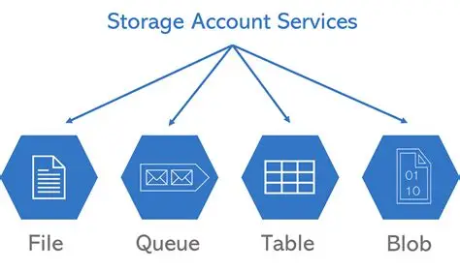
Hình 2.1. Tổ chức cấu trúc của Storage Account
- Blob Storage (Object Storage): dùng để lưu trữ dữ liệu phi cấu trúc như hình ảnh, video, log, file backup.
- File Storage (File Share): cung cấp chia sẻ file qua giao thức SMB/NFS, hỗ trợ mount trực tiếp vào máy ảo hoặc hệ thống on-premises
- Table Storage (NoSQL): lưu trữ dữ liệu dạng key-value, phù hợp cho ứng dụng cần tốc độ truy cập nhanh.
- Queue Storage: cung cấp hàng đợi tin nhắn để xây dựng ứng dụng phân tán, xử lý bất đồng bộ.
Azure hỗ trợ hai mô hình namespace:
- Flat Namespace
  - Không tồn tại thư mục vật lý.
  - Sử dụng dấu “/” trong tên blob để mô phỏng cấu trúc thư mục.
  - Phù hợp với ứng dụng web và lưu trữ file thông thường.
- Hierarchical Namespace
  - Hỗ trợ thư mục thực và quyền truy cập kiểu POSIX.
  - Được triển khai thông qua Azure Data Lake Storage Gen2.
  - Phù hợp với hệ thống phân tích dữ liệu lớn.

Mô hình cấu trúc dữ liệu và định dạng lưu trữ
      - Azure Blob Storage
Trong Azure Blob Storage, dữ liệu được tổ chức theo mô hình: Storage Account -> Container -> Blob.
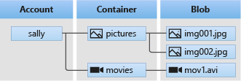
Hình 2.2. Tổ chức cấu trúc của Storage Account
- Storage Account: Là đơn vị cao nhất, cung cấp namespace duy nhất toàn cầu cho tất cả dữ liệu.
- Container:
  - Tương đương thư mục cấp cao (hoặc bucket trong các hệ thống object storage khác như S3).
  - Đóng vai trò tổ chức và nhóm các blobs lại với nhau.
  - Một Storage Account có thể chứa không giới hạn số container.
  - Mỗi container có thể chứa không giới hạn số blob.
  - Tên container phải tuân thủ quy tắc DNS: 3–63 ký tự, chỉ lowercase letters, numbers, và dấu gạch ngang (-), không có dấu gạch ngang liên tiếp, bắt đầu bằng chữ cái hoặc số.
  - Container không phải là thư mục vật lý thực sự trong mô hình flat namespace (mặc định), nhưng đóng vai trò như thư mục cấp cao nhất để tổ chức logic.
- Blob:
  - Là đơn vị lưu trữ dữ liệu thực tế (tương đương file/object).
  - Blob chứa nội dung dữ liệu (text, binary, images, videos, v.v.).
  - Tên blob có thể dài đến 1.024 ký tự, case-sensitive, hỗ trợ hầu hết ký tự (cần escape ký tự đặc biệt trong URL).
Azure Blob Storage hỗ trợ ba loại blob chính:
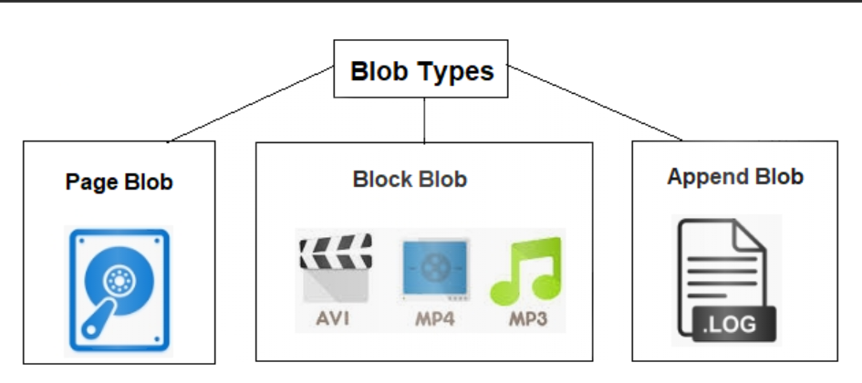
Hình 2.3. Ba loai Blob chính
- Block Blobs: Chuyên dùng để lưu trữ dữ liệu văn bản và nhị phân. Nhờ được cấu thành từ các khối dữ liệu độc lập, Block Blobs tối ưu hóa rất tốt quá trình tải lên các tệp tin lớn. Đây là giải pháp lý tưởng cho các tác vụ như phát trực tuyến (streaming), lưu trữ tệp tin dung lượng cao và quản lý dữ liệu phi cấu trúc khối lượng lớn.
- Append Blobs: Có cấu trúc khối tương tự Block Blobs nhưng được thiết kế chuyên biệt cho thao tác ghi nối tiếp (append). Dữ liệu mới chỉ có thể thêm vào cuối tệp; hệ thống không cho phép sửa hoặc xóa các khối đã lưu trước đó. Đặc tính này khiến Append Blobs trở thành lựa chọn hoàn hảo cho hệ thống ghi nhật ký (logging), chẳng hạn như lưu log từ máy ảo hoặc các công cụ giám sát.
- Page Blobs: Được tối ưu hóa dành riêng cho các thao tác đọc/ghi ngẫu nhiên với đơn vị phân vùng 512 byte và mức dung lượng hỗ trợ tối đa lên đến 8 TiB. Page Blobs thường đóng vai trò là nền tảng lưu trữ cho các ổ đĩa cứng ảo (VHD) trên Azure, cũng như phục vụ các ứng dụng đòi hỏi khả năng truy cập dữ liệu ngẫu nhiên với hiệu suất cao.
      - Azure File Storage
Azure File Storage tổ chức theo mô hình: Storage Account → File Share → Directory → File
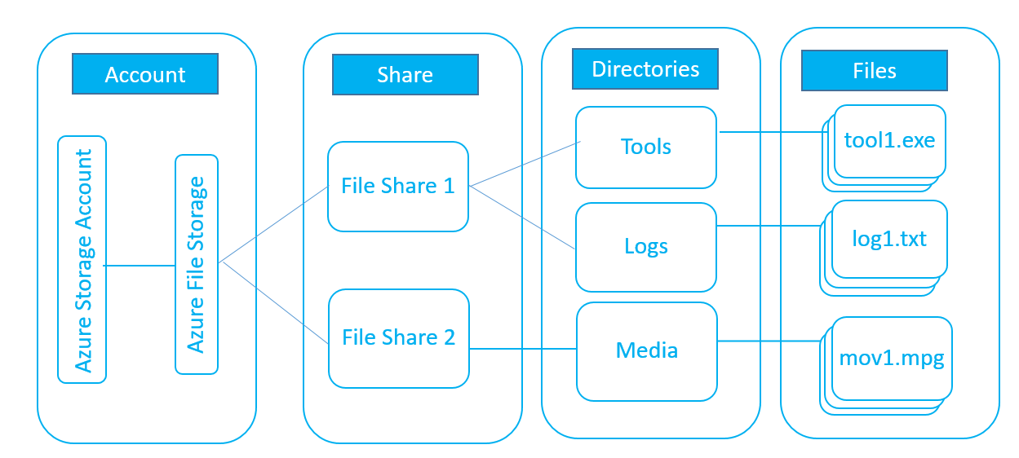
Hình 2.4. Cấu trúc minh họa của Azure File Storage
- Storage Account: Là đơn vị cao nhất, cung cấp namespace duy nhất toàn cầu cho tất cả dữ liệu
- File Share là thành phần trung gian, tương đương với một network shared folder trong hệ thống nội bộ doanh nghiệp.
- Đặc điểm chính:
  - Có thể được mount trực tiếp vào:Windows, Linux, macOS
  - Hỗ trợ hai giao thức chính: Việc hỗ trợ các giao thức tiêu chuẩn này giúp Azure File Storage có thể tích hợp trực tiếp với ứng dụng hiện có mà không cần thay đổi cấu trúc truy cập dữ liệu.
    - SMB (Server Message Block) – phổ biến trong môi trường Windows
    - NFS (Network File System) – phổ biến trong môi trường Linux/Unix
  - Khả năng mở rộng:
    - Một Storage Account có thể chứa nhiều File Share.
    - Mỗi File Share có thể mở rộng dung lượng lên đến hàng chục terabyte tùy theo cấu hình.
    - Hỗ trợ snapshot để sao lưu dữ liệu tại một thời điểm xác định.
  - Ý nghĩa: File Share đặc biệt phù hợp cho:
    - Chia sẻ dữ liệu giữa nhiều máy ảo (VM).
    - Thay thế file server on-premise.
    - Môi trường hybrid cloud (kết hợp on-premise và cloud).
      - Azure Table Storage
- Dữ liệu trong Azure Table Storage được tổ chức theo cấu trúc: Storage Account → Table → Entity.
- Storage Account: Là đơn vị cao nhất, cung cấp namespace duy nhất toàn cầu cho tất cả dữ liệu.
- Table là tập hợp các entity (bản ghi dữ liệu). Tuy nhiên, khái niệm “table” ở đây không giống bảng trong cơ sở dữ liệu quan hệ.
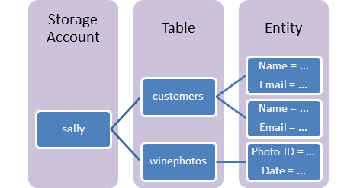
Hình 2.5. Cấu trúc minh họa của Table Queue Storage
- Đặc điểm của Table:
  - Không có schema cố định.
  - Không yêu cầu tất cả entity phải có cùng cấu trúc thuộc tính.
  - Không hỗ trợ khóa ngoại (foreign key).
  - Không hỗ trợ trigger hoặc stored procedure.
- Table chỉ đóng vai trò là một container logic để nhóm các entity lại với nhau.
- Entity: Entity tương đương với một dòng dữ liệu (record).
  - Mỗi entity bao gồm nhiều thuộc tính (properties), và có thể khác nhau giữa các entity trong cùng một table.
  - Cấu trúc bắt buộc của Entity:
    - Mỗi entity phải có: PartitionKey, RowKey, Timestamp (tự động tạo)
    - Cặp (PartitionKey, RowKey) tạo thành khóa chính duy nhất (Primary Key).
- Cơ chế Partitioning và khả năng mở rộng
  - PartitionKey: Yếu tố quyết định hiệu năng. PartitionKey đóng vai trò cực kỳ quan trọng trong thiết kế hệ thống.
  - Dữ liệu có cùng PartitionKey sẽ được lưu trữ trong cùng một partition.
  - Azure có thể phân phối các partition này lên nhiều máy chủ khác nhau.
  - Giúp hệ thống mở rộng theo chiều ngang (scale-out).
  - Ví dụ:
    - Nếu thiết kế:
      - PartitionKey = "CustomerID"
      - RowKey = "OrderID"
→ Hệ thống có thể truy vấn toàn bộ đơn hàng của một khách hàng rất nhanh.
  - Nếu thiết kế PartitionKey không hợp lý (ví dụ tất cả entity cùng một PartitionKey), hiệu năng sẽ giảm đáng kể.
- RowKey – Định danh duy nhất trong partition: RowKey dùng để xác định duy nhất một entity trong cùng một PartitionKey.
  - Kết hợp lại: (PartitionKey + RowKey) = Unique Identifier
      - Azure Queue Storage
- Dữ liệu trong Azure Queue Storage được tổ chức theo cấu trúc:
Storage Account → Queue → Message
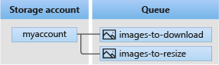
Hình 2.6. Cấu trúc minh họa của Azure Queue Storage
- Storage Account: Là đơn vị cao nhất, cung cấp namespace duy nhất toàn cầu cho tất cả dữ liệu
- Queue là tập hợp các message chờ được xử lý. Nó đóng vai trò như một vùng đệm (buffer) giữa các thành phần hệ thống.
- Quy tắc đặt tên Queue:
  - Độ dài từ 3 đến 63 ký tự
  - Chỉ bao gồm chữ thường (a–z), số (0–9), và dấu gạch ngang (-)
  - Không bắt đầu hoặc kết thúc bằng dấu gạch ngang
  - Không có dấu gạch ngang liên tiếp
  - Tuân thủ quy tắc DNS
- Đặc điểm của Queue:
  - Có thể chứa số lượng lớn message
  - Hỗ trợ truy cập thông qua REST API hoặc SDK (.NET, Java, Python, Node.js…)
  - Không đảm bảo FIFO tuyệt đối trong mọi tình huống phân tán
- Queue không xử lý logic nghiệp vụ mà chỉ giữ message cho đến khi một consumer xử lý chúng.
  - Message là đơn vị dữ liệu cơ bản trong Queue.
- Thông số kỹ thuật:
  - Kích thước tối đa: 64 KB
  - Nội dung thường là: JSON, XML, Chuỗi mã hóa Base64
  - Có thể thiết lập thời gian sống (Time-To-Live – TTL)
- Mỗi message bao gồm:
  - Message ID
  - Insertion Time
  - Expiration Time
  - Pop Receipt (dùng để xác nhận khi xóa message)
- Message tồn tại trong queue cho đến khi:
  - Bị xóa sau khi xử lý thành công
  - Hết hạn TTL

Phân tầng lưu trữ
Azure Blob Storage cung cấp 5 mức truy cập chính (tính đến 2026), được thiết kế để cân bằng giữa chi phí lưu trữ và tốc độ truy xuất, dựa trên tần suất sử dụng và thời gian lưu giữ dữ liệu:
Mức truy cập | Trạng thái | Latency truy xuất | Thời gian lưu trữ tối thiểu | Chi phí lưu trữ | Chi phí truy xuất | Mục đích sử dụng chính
Hot tier | Online | Milliseconds | Không có | Cao nhất | Thấp nhất | Dữ liệu truy cập thường xuyên, active
Cool tier | Online | Milliseconds | 30 ngày | Thấp hơn Hot | Cao hơn Hot | Dữ liệu ít truy cập, backup ngắn hạn
Cold tier | Online | Milliseconds | 90 ngày | Thấp hơn Cool | Cao hơn Cool | Dữ liệu hiếm truy cập nhưng cần truy xuất nhanh
Archive tier | Offline | Giờ (cần rehydrate) | 180 ngày | Rẻ nhất | Cao nhất | Dữ liệu rất hiếm truy cập, lưu trữ dài hạn
Smart tier | Tự động | Tùy theo dữ liệu (ms đến giờ) | Không có | Tối ưu tự động | Tùy theo dữ liệu | Dữ liệu có mẫu sử dụng thay đổi, tự động điều chỉnh

Thuật toán xử lý, luồng xử lý và truy xuất dữ liệu
Azure Storage không chỉ đóng vai trò là kho lưu trữ mà còn là trung tâm của các pipeline dữ liệu trong hệ sinh thái Azure, đặc biệt khi kết hợp với các dịch vụ phân tích và xử lý dữ liệu lớn.

Cơ chế truy xuất dữ liệu
Dữ liệu lưu trữ trong Azure Blob Storage và Azure Data Lake Storage (ADLS) Gen2 có thể được truy cập và quản lý linh hoạt thông qua các phương thức sau:
- REST API: Giao tiếp qua giao thức HTTP/HTTPS với các lệnh tiêu chuẩn (GET, PUT, DELETE, HEAD). Đây là lựa chọn tối ưu để xây dựng các hệ thống tự động hoặc tích hợp tùy chỉnh với phần mềm bên thứ ba.
- Thư viện SDK: Hỗ trợ đa ngôn ngữ (Python, .NET, Java, Node.js, Go). Các bộ SDK mang lại trải nghiệm lập trình thân thiện, được tích hợp sẵn khả năng xử lý bất đồng bộ và cơ chế tự động thử lại (retry logic) khi gặp lỗi mạng.
- Công cụ quản trị & Chuyển dữ liệu:
  - AzCopy: Công cụ dòng lệnh (CLI) chuyên dụng để sao chép dữ liệu với tốc độ cao, hỗ trợ truyền tải song song, lọc tệp và tiếp tục quá trình đang dang dở (resume).
  - Azure Storage Explorer: Ứng dụng giao diện đồ họa (GUI) đa nền tảng (Windows, macOS, Linux) giúp thao tác trực quan, dễ dàng quản lý tệp, xem metadata và thiết lập phân quyền.
- Cơ chế xác thực (Authorization):
  - Microsoft Entra ID (Azure AD cũ): Phương thức được khuyến nghị hàng đầu, mang lại độ bảo mật cao dựa trên danh tính người dùng và hệ thống phân quyền RBAC.
  - Shared Access Signature (SAS): Mã thông báo (token) cấp quyền truy cập tạm thời, được giới hạn chặt chẽ về mặt thời gian, địa chỉ IP và các hành động cụ thể.
  - Shared Key (Khóa tài khoản): Cấp quyền truy cập toàn diện. Ít được khuyến khích sử dụng trong môi trường vận hành thực tế (production) do rủi ro bảo mật nếu lộ khóa.
- Giao thức nâng cao (Chỉ dành cho ADLS Gen2):
  - NFS 3.0: Cho phép gắn kết (mount) hệ thống lưu trữ lên máy chủ tương tự như một ổ đĩa cục bộ (chuẩn POSIX).
  - SFTP: Hỗ trợ truyền tải tệp tin an toàn qua giao thức SSH.
  - POSIX ACLs: Khả năng phân quyền truy cập cực kỳ chi tiết (đọc/ghi/thực thi) đến từng tệp và thư mục riêng biệt theo tiêu chuẩn POSIX.

Luồng xử lý dữ liệu (Processing Pipelines)
Azure Storage (đặc biệt Blob Storage và Data Lake Gen2) thường đóng vai trò trung tâm như một Data Lake trong kiến trúc phân tích dữ liệu hiện đại.
      - Giai đoạn Ingestion (Nạp dữ liệu)
Dữ liệu được đưa vào hệ thống qua các phương thức sau:
- Azure Data Factory: Orchestration ETL/ELT, kết nối hàng trăm nguồn dữ liệu (on-premises, SaaS, cloud khác).
- SDK / REST API: Upload trực tiếp từ ứng dụng.
- AzCopy: Sao chép hàng loạt dữ liệu lớn từ nguồn cục bộ hoặc cloud khác.
- Event-driven ingestion: Kích hoạt tự động qua Azure Event Grid, Azure Functions hoặc Event Hubs.
      - Giai đoạn Processing (Xử lý dữ liệu)
- Batch Processing (Xử lý theo lô)
  - Orchestration: Azure Data Factory (tạo pipeline, lập lịch, giám sát).
  - Xử lý chính:
    - Azure Databricks: Nền tảng Spark-based, hỗ trợ Scala, Python, R, SQL; mạnh về xử lý phức tạp và machine learning.
    - Azure Synapse Analytics: Tích hợp Spark pools và SQL pools, phù hợp cho data warehouse và analytics.
  - Các hoạt động thực hiện: ETL/ELT, data transformation, cleansing, aggregation, machine learning training.
- Stream Processing (Xử lý thời gian thực)
  - Luồng điển hình: Azure Event Hubs (ingest dữ liệu stream lớn) → Azure Stream Analytics (xử lý bằng ngôn ngữ giống SQL) → Output về Blob Storage / Data Lake (lưu trữ kết quả).
  - Các lựa chọn khác: Azure Databricks Structured Streaming hoặc Azure Functions cho xử lý event-driven.
      - Storage & Query Layer (Lưu trữ và truy vấn)
Sau xử lý, dữ liệu thường được lưu ở các định dạng tối ưu cho analytics:
- Parquet (columnar format, nén tốt, hỗ trợ predicate pushdown).
- Delta Lake (ACID-compliant, hỗ trợ time travel, schema enforcement – từ Databricks).
- CSV / JSON (dùng cho dữ liệu đơn giản hoặc legacy).
Azure Synapse Serverless SQL cho phép truy vấn trực tiếp trên Data Lake mà không cần di chuyển dữ liệu (external tables), sử dụng ngôn ngữ T-SQL quen thuộc.
      - Lifecycle & Optimization (Tối ưu hóa vòng đời)
Azure hỗ trợ Lifecycle Management Rules (định nghĩa bằng JSON policy):
- Tự động chuyển tier dựa trên:
  - Last Modified Time (thời gian chỉnh sửa cuối).
  - Last Access Time (thời gian truy cập cuối – cần bật tracking).
- Các hành động: Chuyển sang Cool/Cold/Archive, xóa blob, hoặc hủy upload không hoàn tất.
- Mục tiêu: Giảm chi phí lưu trữ dài hạn mà vẫn đảm bảo dữ liệu sẵn sàng khi cần.

Các dịch vụ Azure liên quan
Azure Storage là nền tảng cốt lõi, nhưng tích hợp sâu với các dịch vụ khác để hỗ trợ từ lưu trữ cơ bản đến phân tích dữ liệu lớn, xử lý thời gian thực và machine learning.
- Azure Blob Storage – Lưu trữ đối tượng : Là dịch vụ lưu trữ dữ liệu dạng đối tượng (object storage). Dùng để lưu trữ dữ liệu phi cấu trúc như hình ảnh, video, file backup, dữ liệu log, dữ liệu phân tích lớn (big data). Đây là nền tảng lưu trữ phổ biến nhất trên Azure.
- Azure Data Lake Storage Gen2: Là phiên bản mở rộng của Blob Storage dành cho phân tích dữ liệu lớn. Hỗ trợ cấu trúc thư mục phân cấp (hierarchical namespace), giúp quản lý dữ liệu theo folder giống hệ thống file truyền thống. Phù hợp cho Big Data, AI, Machine Learning.
- Azure Files: Cung cấp dịch vụ chia sẻ file trên cloud thông qua giao thức SMB hoặc NFS.Cho phép nhiều máy ảo hoặc ứng dụng truy cập cùng một thư mục như file server truyền thống.
- Azure Queue Storage: Là dịch vụ hàng đợi tin nhắn. Dùng để giao tiếp giữa các thành phần trong hệ thống, hỗ trợ xử lý bất đồng bộ (asynchronous processing), giúp hệ thống hoạt động ổn định và mở rộng tốt hơn.
- Azure Table Storage: Là cơ sở dữ liệu NoSQL dạng key-value. Phù hợp để lưu trữ dữ liệu có cấu trúc đơn giản với chi phí thấp và khả năng mở rộng cao.

CHƯƠNG 3. MÔ HÌNH DỮ LIỆU
Việc xây dựng kiến trúc hệ thống và lựa chọn mô hình dữ liệu đóng vai trò quyết định đến hiệu năng của toàn bộ xử lý dữ liệu lớn. Như đã trình bày trong cấu trúc tổng thể của hệ thống bao gồm các phần: Giới thiệu bài toán, Cơ sở lý thuyết, Mô hình dữ liệu và Demo, việc phân tích mô hình dữ liệu. Cụ thể, nội dung sẽ làm rõ quy trình chuyển hóa dữ liệu ETL và phân tích các chỉ số đo lường hiệu năng thực tế của kho lưu trữ đám mây Cloud Storage dựa trên các số liệu được trích xuất từ hệ thống giám sát.

3.1 Tổng quan về kiến trúc lưu trữ và quy trình ETL
Với đặc thù của bài toán Dữ liệu lớn việc lưu trữ một lượng lớn dữ liệu thô yêu cầu hạ tầng phải có tính mở rộng cao , tính sẵn sàng cao và chi phí tối ưu. Do đó, hạ tầng điện toán đám mây Microsoft Azure, cụ thể là dịch vụ Azure Blob Storage, đã được lựa chọn làm Data Lake cho hệ thống. Phân hệ lưu trữ được cấp phát thông qua tài khoản Azure
Để đưa dữ liệu từ môi trường cục bộ hoặc các nguồn phân tán lên Data Lake, hệ thống áp dụng quy trình chuẩn ETL Extract - Transform - Load với các cơ chế tối ưu hóa đặc thù cho môi trường Cloud:
- Giai đoạn Extract: Ở pha này, hệ thống tiến hành kết nối và trích xuất tập dữ liệu thô từ các nguồn phát sinh dữ liệu. Trong kịch bản thực nghiệm, tập dữ liệu là một tệp tin nén có dung lượng cực lớn khoảng 2.92 GiB. Việc đóng gói dữ liệu dưới dạng tệp nén trong pha Extract giúp giảm thiểu đáng kể băng thông mạng cần thiết khi truyền tải ra môi trường Internet.
- Giai đoạn Transform: Khác với bước Transform trong Data Warehouse , Transform tại bước nạp lên Blob Storage thiên về biến đổi cấu trúc truyền tải vật lý. Tập tin lớn không được đẩy lên nguyên khối mà được API của Azure tự động phân tách thành các khối dữ liệu nhỏ gọn là Block Blobs. Song song với quá trình chia nhỏ, hệ thống áp dụng cơ chế mã hóa băm Hash MD5 và gán nhãn ETag cho từng khối. Cơ chế này đặc biệt quan trọng: nó giúp máy chủ đích đối chiếu chữ ký điện tử của từng gói tin sau khi nhận, đảm bảo không có bất kỳ byte dữ liệu nào bị sai lệch, suy hao hay biến dạng trong suốt quá trình di chuyển qua mạng Internet công cộng.
- Giai đoạn Load: Các Block Blobs sau khi được truyền tải song song sẽ được máy chủ Azure ghép nối lại theo đúng thứ tự mảng ban đầu. Dữ liệu cuối cùng được ghi nhận thành công và nạp vào vùng chứa container thuộc không gian lưu trữ của tài khoản. Tại thời điểm này, dữ liệu thô đã sẵn sàng cho các tác vụ truy vấn, phân tích hoặc huấn luyện mô hình máy học ở các bước tiếp theo

3.2 Đánh giá tính ổn định và thời gian phản hồi Availability & Latency
Để minh chứng cho tính khả thi của việc dịch chuyển hệ thống lưu trữ lên đám mây thay vì sử dụng máy chủ vật lý truyền thống, các kịch bản kiểm thử tải đã được thực thi. Quá trình giám sát được thực hiện tự động thông qua Azure Monitor, thu thập các chỉ số Metrics theo thời gian thực. Báo cáo đánh giá hiệu năng tập trung vào hai khía cạnh nền tảng nhất của hệ thống phân tán: Tính sẵn sàng của dịch vụ availability và độ trễ giao dịch latency.
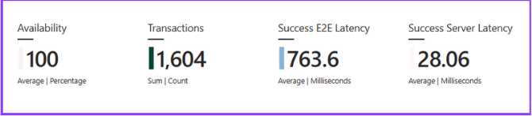
Hình 3.1. Tính sẵn sàng và thời gian phản hồi
- Tính sẵn sàng Availability: Trong suốt chu kỳ giám sát, hệ thống ghi nhận có tổng cộng 1,604 giao dịch được thiết lập giữa máy khách và máy chủ Azure. Các giao dịch này bao gồm các gói tin yêu cầu xác thực cấp phép , tạo mới khối dữ liệu , và xác nhận hoàn tất . Tỷ lệ tính sẵn sàng đạt mức 100%, nghĩa là không có bất kỳ một giao dịch nào bị từ chối hay quá hạn thời gian . Điều này minh chứng cho cơ chế chịu lỗi và khả năng dự phòng xuất sắc của nền tảng Azure.
- Độ trễ xử lý tại máy chủ Success Server Latency: Đây là khoảng thời gian thuần túy mà máy chủ lưu trữ của Azure tiêu tốn để tiếp nhận yêu cầu, cấp phát bộ nhớ, ghi dữ liệu xuống đĩa cứng vật lý trong trung tâm dữ liệu và phát lệnh phản hồi thành công. Chỉ số Server Latency trung bình được ghi nhận ở mức cực thấp, chỉ 28.06 milliseconds ms.
- Độ trễ đầu cuối Success End-to-End Latency: Trong khi Server Latency chỉ đo lường thời gian nội bộ tại Datacenter, thì Success E2E Latency phản ánh toàn bộ thời gian trễ tính từ lúc máy khách gửi yêu cầu cho đến khi máy khách nhận được phản hồi xác nhận. Chỉ số này được ghi nhận ở mức 763.6 ms. Mức chênh lệch lớn giữa E2E Latency 763.6 ms và Server Latency 28.06 ms. Nó bị chi phối bởi các yếu tố bên ngoài bao gồm: khoảng cách địa lý từ trạm phát ví dụ: Việt Nam đến Datacenter khu vực của Azure, số lượng các trạm định tuyến Router Hops trên đường truyền Internet cáp quang quốc tế, và băng thông mạng giới hạn tại máy khách.

3.3 Phân tích hiệu suất băng thông nạp và xuất dữ liệu Ingress & Egress Throughput

3.3.1 Tốc độ nạp dữ liệu Ingress
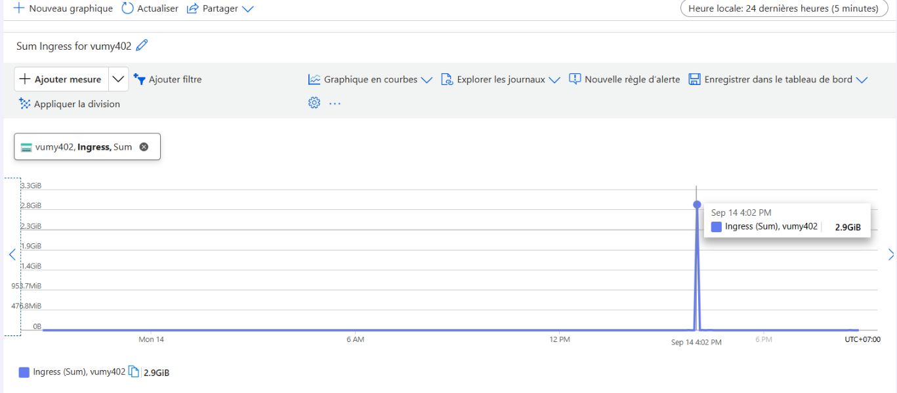
Hình 3.2. Tốc độ nạp dữ liệu
Kết quả trên biểu đồ Ingress cho thấy, tốc độ ghi dữ liệu của hệ thống đạt hiệu suất lưu lượng đỉnh ghi nhận là 2.9 GiB chỉ trong một chu kỳ 5 phút duy nhất. Đỉnh tháp lưu lượng này xuất hiện chính xác vào lúc 4:02 PM ngày 14 tháng 9. Sự xuất hiện của một đỉnh nhọn duy nhất trên nền biểu đồ phẳng mang ý nghĩa kỹ thuật rất lớn:
- Khả năng mở rộng tức thời : Ngay khi có luồng dữ liệu 2.9 GiB ập tới, bộ cân bằng tải của hệ thống lập tức cấp phát đủ tài nguyên mạng và Disk I/O để tiêu thụ toàn bộ lượng dữ liệu này một cách nhanh chóng nhất.
- Tối ưu hóa thời gian đồng bộ: Việc chuyển đẩy thành công gần 3 Gigabyte dữ liệu gói gọn trong chưa tới 5 phút khẳng định năng lực của cơ chế Block Blobs đã đề cập ở phần 3.1. Các luồng tải lên song song đã tận dụng được tối đa đường truyền mạng khả dụng, rút ngắn tối đa thời gian chờ đợi của pha Load trong quy trình ETL.

3.3.2 Tốc độ truy xuất dữ liệu Egress
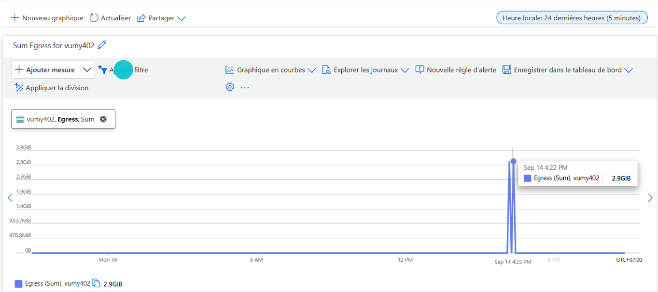
Hình 3.3. Tốc độ truy xuất dữ liệu
Tốc độ đọc Egress chính là lưu lượng dữ liệu đi ra khỏi hệ thống lưu trữ. Tương tự như kịch bản đo Ingress, biểu đồ giám sát Egress cũng ghi nhận một đồ thị có hình thái tương đồng. Tốc độ đọc dữ liệu của hệ thống đạt hiệu suất lưu lượng đỉnh ghi nhận là 2.9 GiB trong chu kỳ 5 phút. Điểm khác biệt là mốc thời gian xuất hiện đỉnh lưu lượng này là vào lúc 4:22 PM ngày 14 tháng 9

3.4 Các giải pháp tối ưu hóa hiệu năng và chi phí lưu trữ trên hạ tầng Cloud
Dựa trên các kết quả phân tích thực nghiệm ở phần trước, mặc dù hạ tầng Azure Blob Storage đã thể hiện hiệu năng xuất sắc với tính sẵn sàng 100% và thời gian xử lý tại máy chủ chỉ 28.06 ms, hệ thống vẫn tồn tại một số điểm cần tối ưu hóa:
- Độ trễ đầu cuối E2E Latency = 763.6 ms còn chịu ảnh hưởng lớn bởi khoảng cách địa lý và đường truyền mạng quốc tế.
- Dung lượng truyền tải 2.9 GiB nếu lặp lại liên tục ở tần suất cao sẽ phát sinh chi phí truyền dữ liệu và chi phí lưu trữ không nhỏ nếu không có chính sách quản lý phù hợp.

3.4.1 Tối ưu hóa cấu trúc dữ liệu và nén dữ liệu
Trong xử lý Dữ liệu lớn, định dạng tệp tin đóng vai trò quyết định đến hiệu suất đĩa I/O và dung lượng băng thông tiêu tốn. Dữ liệu thô ban đầu thường là định dạng dòng như CSV, JSON hoặc tệp nén thô cần được chuyển đổi sang định dạng tối ưu cho tính toán phân tán.
- Chuyển đổi sang định dạng lưu trữ dạng cột Columnar Storage Format: Chuyển toàn bộ tập dữ liệu thô sang các định dạng chuẩn học thuật cho Big Data như Apache Parquet hoặc Apache ORC.
- Ưu điểm: Định dạng dạng cột chỉ đọc các trường cần thiết cho truy vấn thay vì quét toàn bộ dòng . Điều này làm giảm từ 50% đến 80% dung lượng dữ liệu cần trích xuất trong các tác vụ phân tích.
- Tích hợp Metadata: Parquet lưu trữ sẵn thông tin thống kê min, max, null count ở header của từng nhóm cột.

CHƯƠNG 4. THỰC HIỆN DEMO

4.1 Truy cập và Khởi tạo Tài khoản Lưu trữ (Storage Account)
Đầu tiên, người dùng truy cập vào website và tiến hành các thủ tục đăng ký/ đăng nhập tài khoản. Sau khi hoàn tất, Azure sẽ điều hướng người dùng và màn hình chính.
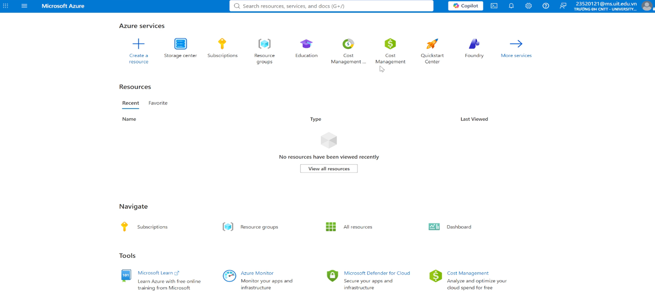
Hình 4.1. Màn hình chính của Azure
Ở thanh tìm kiếm, người dùng nhập vào dòng chữ “Storage center” để truy cập vào trung tâm lưu trữ của tài khoản.
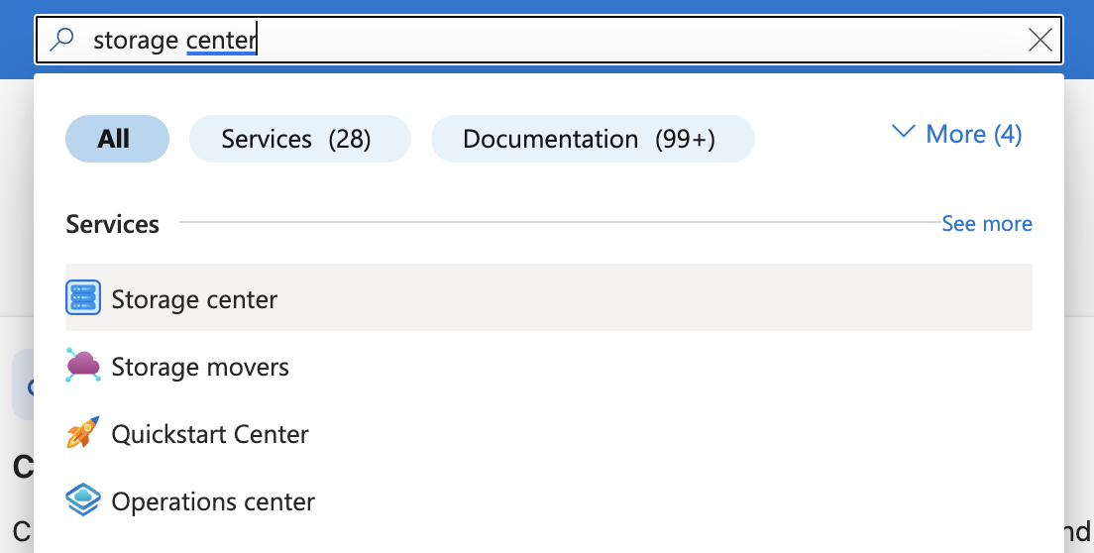
Hình 4.2. Tìm kiếm từ khóa "Storage center" trên thanh tìm kiếm
Tiếp theo, người dùng truy cập vào “Blob storage” trong mục “Object storage” ở thanh menu bên trái và chọn “Resources” ở dòng đầu tiên và chọn “Create” để tạo tài khoản lưu trữ (Storage account).
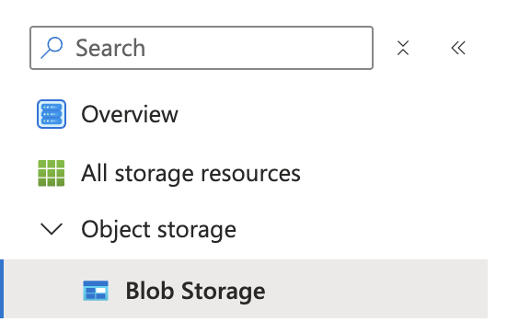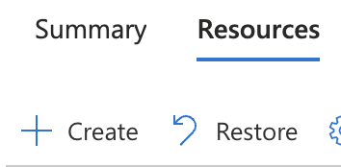
Hình 4.3. Thư mục Blob Storage, "Resources" và tùy chọn "Create"

4.2. Thiết lập Thông tin Tài khoản
Azure sẽ điều hướng đến trang thiết lập. Người dùng chọn gói đăng ký (nếu có) và điền các thông tin như: tên tài khoản, vùng (Region), hiệu suất (Performance),...
*Lưu ý, tên tài khoản lưu trữ phải duy nhất toàn cục
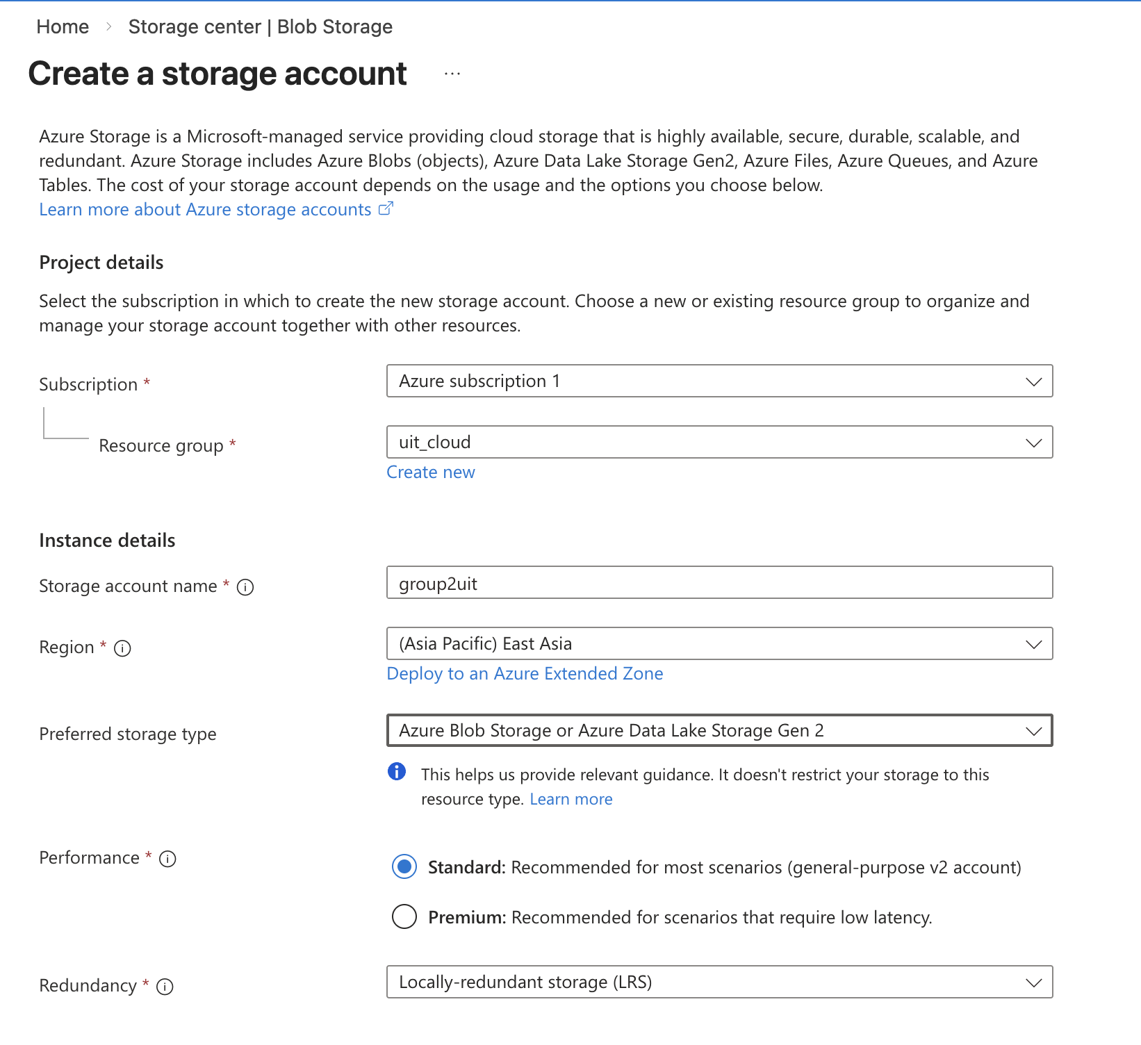
Hình 4.4. Ví dụ về các thông tin cần điền khi tạo tài khoản lưu trữ
Sau khi hoàn thành, người dùng chọn “Review + create” để Azure kiểm tra các thông tin đã được cung cấp, nếu mọi thông tin đều hợp lệ, giao diện hiện ra tiếp theo sẽ không xuất hiện thông báo lỗi. Người dùng có thể chọn "Create” để hoàn tất quá trình tạo tài khoản.
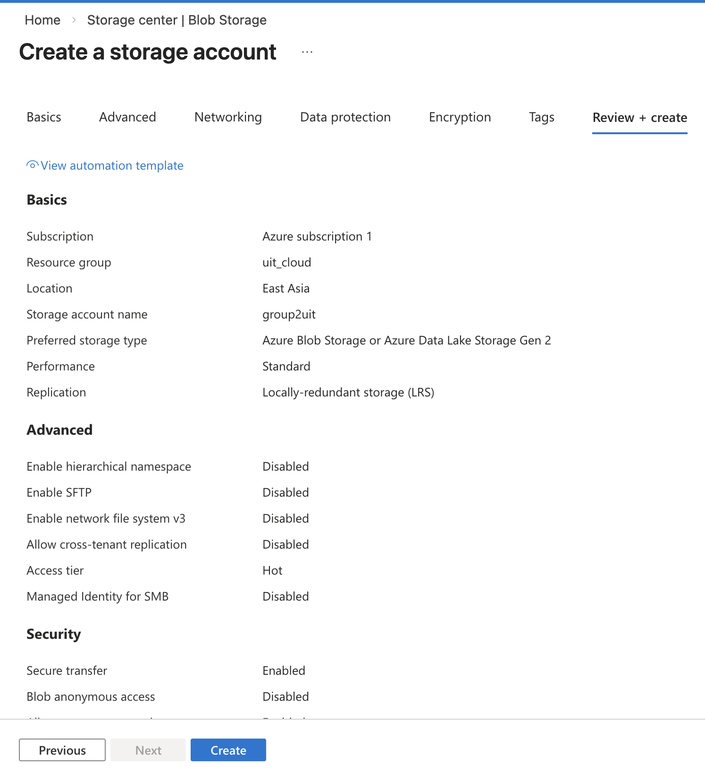
Hình 4.5. Giao diện khi các thông tin được điền đều hợp lệ
Ngược lại, đây là giao diện sau khi hệ thống kiểm tra và phát hiện thông tin điền không đúng, không hợp lệ hoặc có vấn đề xảy ra.
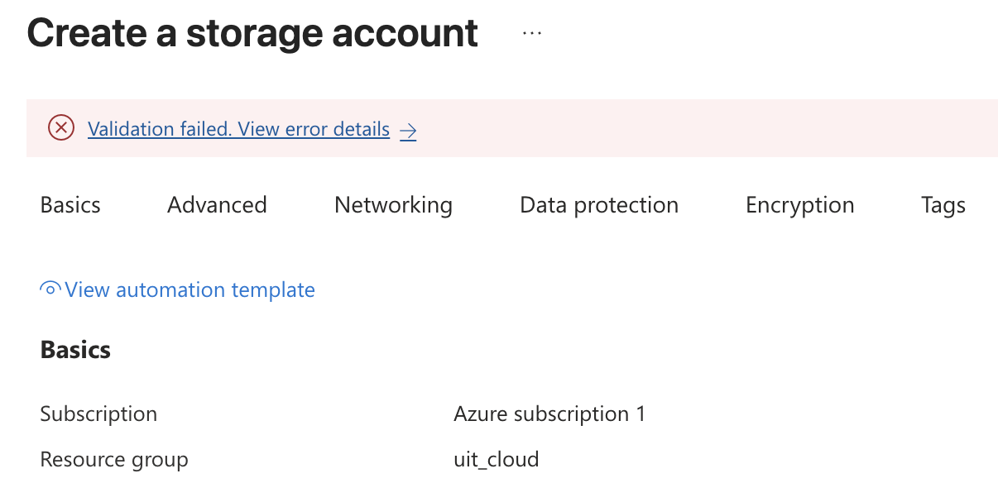
Hình 4.6. Giao diện khi các thông tin được điền không hợp lệ

Khi đó, người dùng có thể chọn dấu mũi tên ở cuối dòng thông báo lỗi để kiểm tra chi tiết về lỗi đã phát sinh.

4.3. Quản lý Tài nguyên
Sau khi đã tạo thành công tài khoản, tại giao diện của Azure sẽ xuất hiện một tùy chọn “Go to resources”, người dùng ấn vào đó để được điều hướng đến tài nguyên của tài khoản lưu trữ. Tại đây, ở thanh menu bên trái, trong thư mục “Security + networking”, sẽ có những thư mục nhỏ quan trọng như “Access keys, Networking, SAS,...” để người dùng quản lý.
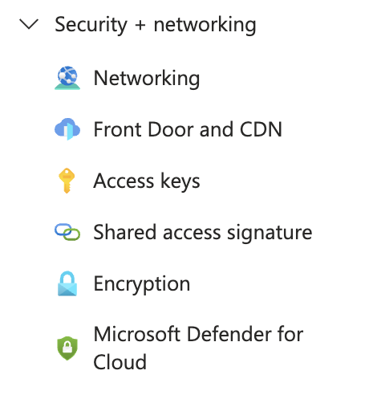
Hình 4.7. Các thư mục nhỏ trong thư mục "Security + networking"

Thư mục “Security + networking”
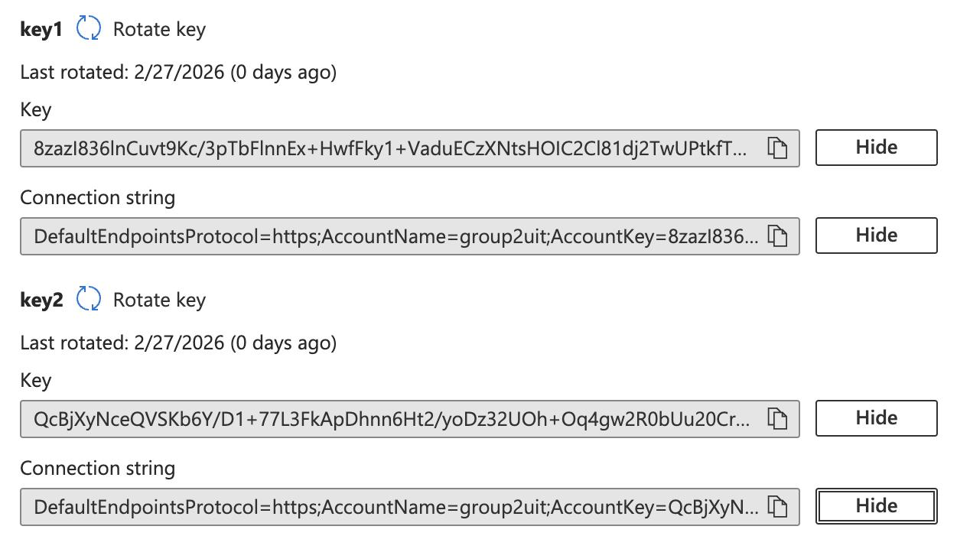
Hình 4.8. Các key trong thư mục "Security+networking"

Mục “Access keys”
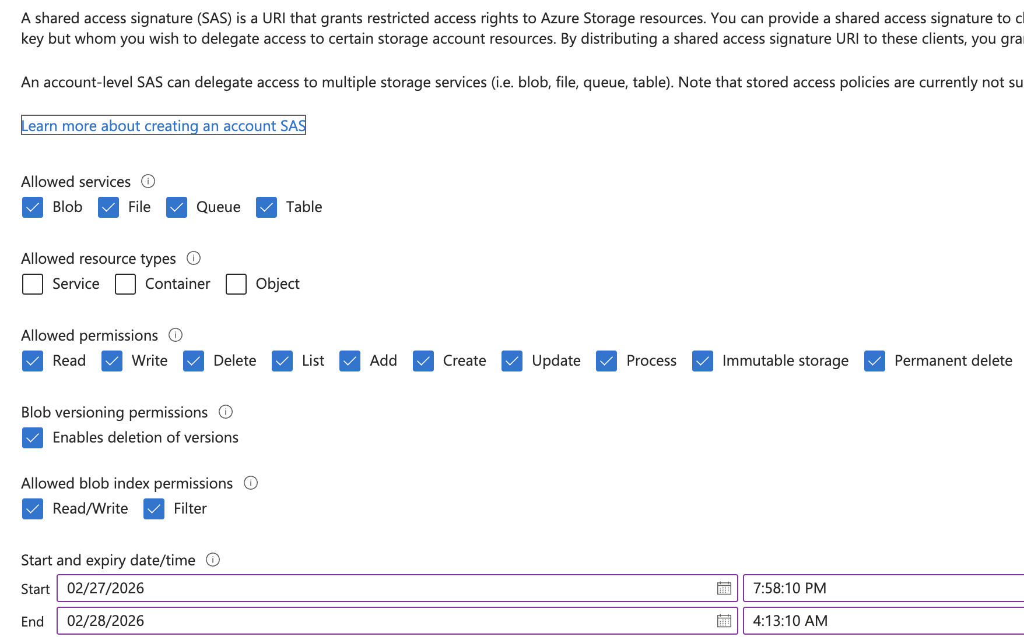
Hình 4.9. Giao diện khi nhấn vào mục "Access keys"

Mục “Shared access signature”

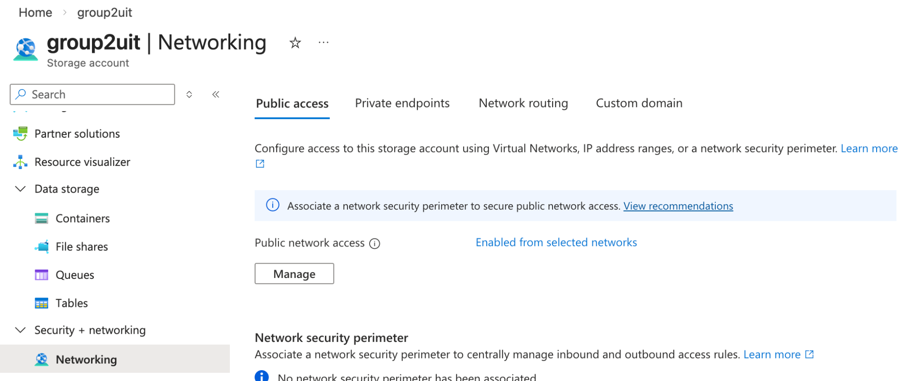
Hình 4.10. Giao diện khi nhấn vào mục "Shared access signature"

Mục “Networking”

4.4. Cấu hình Mạng và Tường lửa (Networking & Firewall)
Để tăng cường tính bảo mật, người dùng cần giới hạn quyền truy cập mạng theo các bước sau:
Hình SEQ Hình \* ARABIC 22. Giao diện sau khi nhấn vào "Enabled from all networks"
- Truy cập vào mục Networking ở menu bên trái.
- Ngay cạnh Public network access, nhấp vào dòng chữ màu xanh Enabled from all networks. (Hình: Giao diện sau khi nhấn vào “Enabled from all networks”)
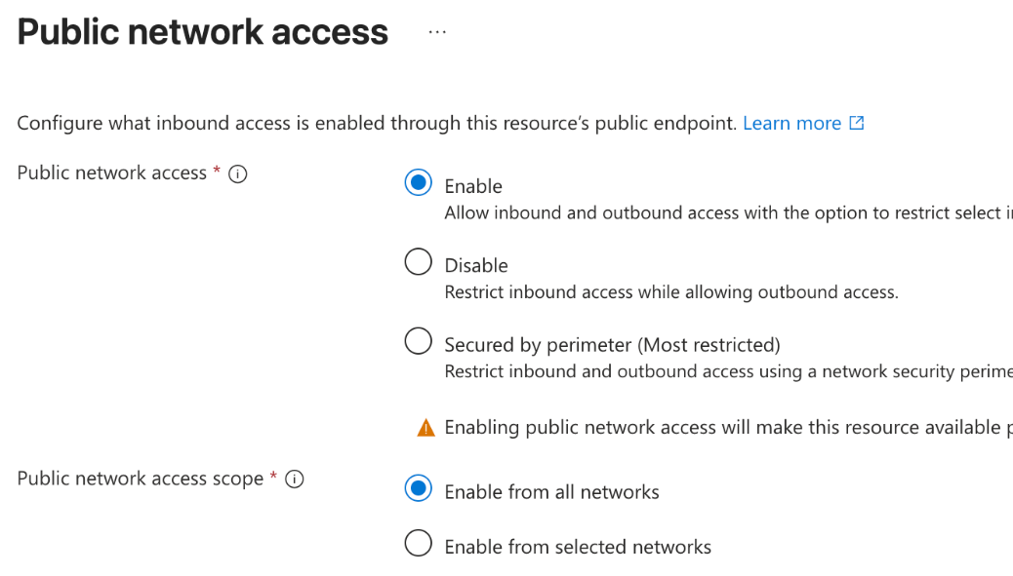
Hình 4.11 Giao diện sau khi nhấn vào "Enabled from all networks"

- Đổi tùy chọn thành Enable from selected networks.
- Lướt xuống phần Firewall / IP Addresses, ấn vào tùy chọn thêm IP (dấu + hoặc Add your client IP address) để Azure tự động lấy địa chỉ IP người dùng đang sử dụng và điền vào ô trống. (Hình: Tùy chọn thêm địa chỉ IP)
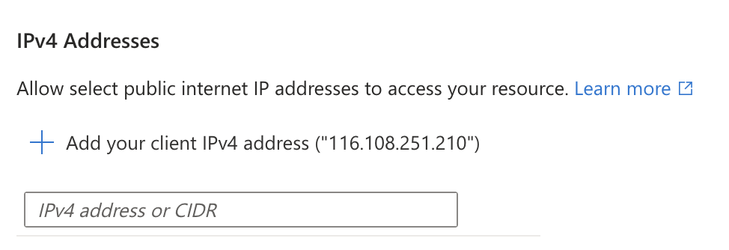
Hình 4.12. Giao diện mục IPv4 Addresses

- Chọn Save (Lưu) để áp dụng và hoàn thành thiết lập bảo mật.

CHƯƠNG 5: TỔNG KẾT
Managing Azure Storage Account là một nội dung quan trọng khi triển khai và vận hành hệ thống trên nền tảng điện toán đám mây của Microsoft Azure. Storage Account đóng vai trò là trung tâm quản lý cho toàn bộ các dịch vụ lưu trữ, bao gồm Blob Storage, File Storage, Table Storage và Queue Storage, cho phép tổ chức và truy cập dữ liệu một cách thống nhất và hiệu quả.
Mỗi dịch vụ lưu trữ được thiết kế để phục vụ những nhu cầu khác nhau. Blob Storage phù hợp với dữ liệu phi cấu trúc dung lượng lớn, File Storage cung cấp hệ thống chia sẻ tệp qua mạng, Table Storage hỗ trợ lưu trữ dữ liệu NoSQL có khả năng mở rộng cao, và Queue Storage hỗ trợ giao tiếp bất đồng bộ giữa các thành phần trong hệ thống. Sự kết hợp của các dịch vụ này giúp Azure đáp ứng nhiều mô hình ứng dụng và yêu cầu lưu trữ dữ liệu đa dạng.
Bên cạnh đó, Azure Storage còn cung cấp các cơ chế bảo mật, sao chép dữ liệu và khả năng mở rộng linh hoạt nhằm đảm bảo tính sẵn sàng và độ bền của dữ liệu. Nhờ những đặc điểm này, Azure Storage không chỉ hỗ trợ lưu trữ dữ liệu hiệu quả mà còn giúp các tổ chức xây dựng hệ thống có khả năng hoạt động ổn định, an toàn và dễ dàng mở rộng theo nhu cầu phát triển. Vì vậy, việc hiểu rõ cách quản lý Storage Account và lựa chọn dịch vụ lưu trữ phù hợp sẽ góp phần nâng cao hiệu quả vận hành hệ thống trong môi trường điện toán đám mây.

TÀI LIỆU THAM KHẢO
[1] Kaggle. Trending YouTube Video Statistics. Truy cập từ: https://www.kaggle.com/datasets/datasnaek/youtube-new
[2] Microsoft Learn. (2023). Introduction to Azure Storage. Truy cập từ: https://learn.microsoft.com/en-us/azure/storage/common/storage-introduction
[3] Microsoft Learn. (2023). Azure Blob Storage documentation. Truy cập từ: https://learn.microsoft.com/en-us/azure/storage/blobs/
[4] Microsoft Learn. (2023). Grant limited access to Azure Storage resources using shared access signatures (SAS). Truy cập từ: https://learn.microsoft.com/en-us/azure/storage/common/storage-sas-overview
[5] Microsoft Learn. (2023). Monitor Azure Storage. Truy cập từ: https://learn.microsoft.com/en-us/azure/storage/common/monitor-storage
[6] Microsoft Learn. (2023). Azure Data Lake Storage Gen2 Introduction. Truy cập từ: https://learn.microsoft.com/en-us/azure/storage/blobs/data-lake-storage-introduction

